История древней Греции
Современный мир многим обязан древней Греции. Это сравнительно небольшое государство оказало огромное влияние на развитие всех областей жизни человека. Возьмем, к примеру, мифы, которые являются отражением жизни человека, как в те времена, так и сегодня. Представления о мире – о человеке, медицине, политике, искусстве, литературе - в глобальном масштабе зарождались именно в Греции. Это государство было расположено на юге Балканского полуострова и на островах Эгейского моря. Соответственно, на такой сравнительно небольшой территории размещалось небольшое количество населения, но, как говорил Александр Македонский «Один грек стоит тысячи варваров». Греция выделялась среди других государств – Вавилонии, Египта и Персии – и не без оснований.

Карта древней Греции
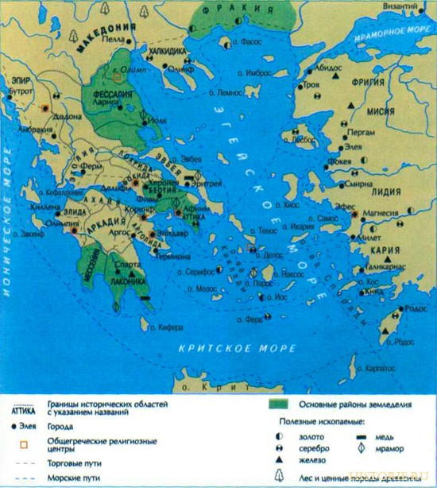

Древнейшие времена Древней Греции
Территорию Древней Греции принято условно делить на три части: Южную, Среднюю и Северную. В Южной части располагалась Лаконика, более известная как Спарта. Афины – главный город Греции – находился в Средней части государства, наряду с такими областями, как Аттика, Этолия и Фокида. Эта часть была отделена от Северной практически непроходимыми горами и разделяла Афины и Фессалию, которая на сегодняшний день сама по себе является крупным историческим центром.
О населении Древней Греции можно судить по многочисленным примерам искусства, которые сохранились практически в первозданном виде – это скульптуры, фрески и элементы живописи. В любом музее мира Вы найдете зал древнегреческого искусства, где Вы увидите множество изображений высоких, стройных людей с идеальным телосложением, со светлой кожей и темными вьющимися волосами. Античные историки называют их пеласгами – народом, населявшим острова Эгейского моря в III тысячелетии до н.э. Несмотря на то, что их занятия ничем не отличались от занятий других древних народов и включали в себя скотоводство и земледелие, нужно отметить, что их земля была сложной для обработки и требовала использования особых навыков.

Народы Греции и их развитие
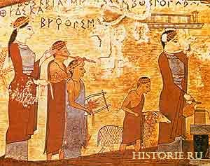
Пеласги, населявшие Грецию почти пять тысяч лет назад, были изгнаны из своих земель ровно в том же тысячелетии, в котором появились. Причиной тому стали вторгнувшиеся с севера ахейцы, чье государство было также расположено на острове Пелопонесс со столицей в Микенах. Это завоевание носило эпохальный характер, так как ознаменовало начало ахейской цивилизации, которую, постигла та же печальная судьба – в конце XIII века до н.э., так же, как в свое время вторглись в греческие земли ахейцы, на эту территорию пришли дорийцы. К сожалению, завоеватели уничтожили практически все города и все ахийское население, хотя сами, при этом, находились на более низкой ступени развития цивилизации. Этот факт не мог не отразиться на культуре Древней Греции. Была забыта древнейшая письменность, созданная еще пеласгами, не говоря уже о том, что прекратилось строительство и развитие орудий труда. Этот период, который принято заслуженно называть «темным» продлился ни много, ни мало с XII по IX вв н.э. Среди городов все так же выделялись Афины и Спарта, где находились два антагонистических общества.
Так, в Лаконике (Спарте) наместниками были два царя, которые правили, передавая свою власть по наследству. Тем не менее, несмотря на это, реальная власть была в руках старейшин, которые принимали законы и занимались судейством. Любовь к роскоши в Спарте сурово преследовалась, а главной задачей старейшин было не допустить классового расслоения общества, для чего каждая греческая семья получала от государства надел земли, который должна была обрабатывать без права получения дополнительных территорий. Вскоре спартанцам было запрещено заниматься торговлей, земледелием и ремеслами, был провозглашен лозунг, что «занятием каждого спартанца является война», которая и должна была полностью обеспечивать население Лаконики всем необходимым для жизни. О нравах спартанцев красноречиво говорит тот факт, что воинов могли изгнать из отрядов только потому, что он не до конца съел свою порцию еды на общей трапезе, что говорило о том, что он пообедал на стороне. Более того, раненный спартанец должен был умирать на поле боя молча, не показывая нестерпимой боли.
Главным соперником Спарты была нынешняя столица Греции – Афины. Этот город был центром искусств, а люди, населявшие его, были полной противоположностью грубых и жестких спартанцев. Тем не менее, несмотря на легкость и беззаботность жизни, именно здесь появилось слово «тиран». Изначально оно имело значение «властитель», но когда власти Афин начали заниматься откровенным грабежом населения, это слово приобрело тот оттенок, которое имеет по сей день. Мир в разоренный город внес царь Солон – мудрый и добрый правитель, который сделал очень много для улучшения жизни горожан.
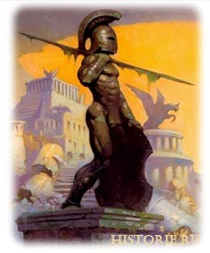
VI век принес жителям Греции новые испытания – опасность исходила от персов, которые достаточно быстро покорили Египет, Мидию и Вавилонию. Перед лицом Персидской державы народы Греции объединились, позабыв о вековых распрях. Конечно, центр армии составляли спартанцы, посвятившие свои жизни военному делу. Афиняне же, в свою очередь, занялись строительством флотилии. Дарий недооценил мощь греков и проиграв первое же сражение, которые увековечено в истории тем, что радостный гонец пробежал из Марафона в Афины, чтобы сообщить радостную весть о победе, и, преодолев 40 км, упал замертво. Именно памятуя о том событии, спортсмены бегут «марафонскую дистанцию». Ксеркс, сын Дария, заручившись поддержкой и помощью завоеванных государств, тем не менее, проиграл ряд важнейших сражений, и отказался от любых попыток завоевать Грецию. Таким образом, Греция стала самым влиятельным государством, что дало ей ряд привилегий, особенно Афинам, которые стали столицей торговли в Восточной Средиземноморье.
Объединилась Спарта с Афинами в следующий раз перед лицом македонского завоевателя Филиппа II, который, в отличие от Дария, быстро сломил сопротивление греков, установив власть над всеми областями государства, кроме Спарты, которая отказалась подчиняться. Таким образом, закончился Классический периода развития эллинских государств и начался расцвет Греции в составе Македонии. Благодаря Александру Македонскому, греки и македоняне к 400 году до н.э. стали полновластными хозяевами всей Передней Азии. Эллинистическая эпоха закончилась в 168 г до н.э., когда начались масштабные завоевания Римской Империи.

Роль греческой цивилизации в истории развития мира
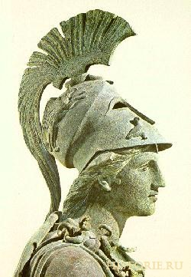
Историки сходятся во мнении, что культурное мировое развитие было бы невозможно без того наследия, которое оставила нам Древняя Греция. Именно здесь были заложены те фундаментальные знания о мироздании, которыми пользуется современная наука. Первые философские понятия были сформулированы именно здесь, определив основу развития духовных ценностей всего человечества. Греческий философ Аристотель заложил основы представлений о материальном и нематериальном мире, греческие спортсмены стали первыми чемпионами первых Олимпийских Игр. Любая наука или сфера искусства так или иначе связана с этим великим Древний государством – будь то театр, литература , живопись или скульптура. «Илиада» - главное произведение, дошедшее до наших дней, очень ярко и красочно рассказывает об исторических событий тех времен, об укладе жизни древних элейцев, и, что более важно, посвящено реальным событиям. Вклад в развитие истории внес известный греческий мыслитель Геродот, чьи труды были посвящены греко-персидским войнам. Вклад Пифагора и Архимеда в развитие математики невозможно переоценить. Более того, древние греки были авторами многочисленных изобретений, которые использовались, в первую очередь, в ходе военных действий.
Отдельного внимания заслуживает греческий театр, который представлял собой открытую площадку с круглым сооружением для хора и сценой для артистов. Такая архитектура предполагала создание отличной акустики, а зрители, сидящие даже на дальних рядах, могли слышать все реплики. Примечательно, что актеры скрывали свои лица под масками, которые делились на комические и трагические. Трепетно почитая своих богов, греки создавали их статуи и скульптуры, которые до сих пор удивляют своей красотой и совершенством.
Особое место Древней Греции в мировой античной истории делает ее одним из самых загадочных и удивительных государств в древнем мире. Прародительница наук и искусства Греция по сей день приковывает в себя внимание всех, кто увлекается мировой историей.

Периоды древней Греции. История развития
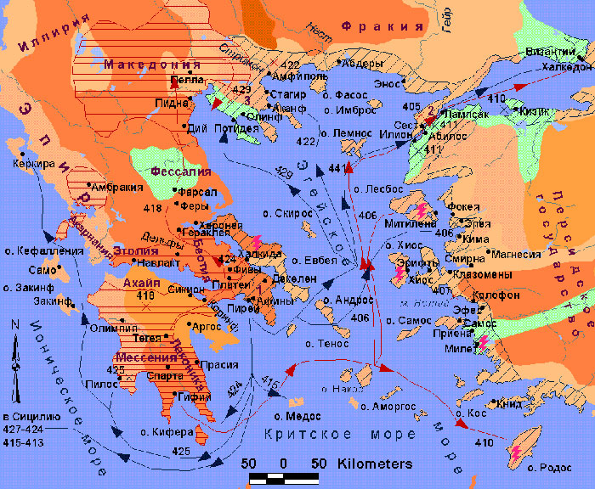

Ранний период (1050—750 год до н. э.)
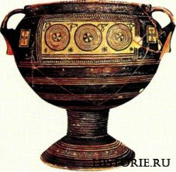
Вслед за окончательной гибелью микенской культуры, знавшей письменность, — последней из славных цивилизаций эгейского бронзового века, материковая Греция и острова у ее побережья вступили в эпоху, именуемую некоторыми историками «Темный век». Однако, строго говоря, данный термин скорее характеризует перерыв в исторических сведениях, которые касаются временного интервала, начавшегося около 1050 года до н. э., нежели отсутствие знаний или исторического опыта у тогдашнего населения Эллады, хотя письменность и была утрачена. В действительности как раз в это время, время перехода в железный век, начали появляться политические, эстетические и литературные черты, присущие затем классической Элладе. Местные вожди, называвшие себя парями, управляли небольшими, тесно между собой связанными сообществами — предтечами древне-греческих городов-государсгв. Очевиден следующий этап в развитии расписной керамики, которая стала проще по форме, но вместе с тем прочнее; ее внешний вид, как свидетельствует показанный справа сосуд, приобрел новое изящество, гармоничность н соразмерность, ставшие отличительными чертами позднейшего греческого искусства.
Пользуясь смутными воспоминаниями об истории микенян, троянцев и других Античных государств, странствующие певцы слагали повествования о богах и простых смертных, придавая поэтическую образность греческой мифологии. К концу этого периода грекоговорящие племена заимствовали у финикийцев алфавит и приспособили его к своему языку, что позволило записать многие сказания, долго хранившиеся в устной традиции: лучшие среди них из дошедших до нас — гомеровские эпосы «776 год до н. э., принято считать началом последующего непрерывного подъема греческой культуры.

Период Архаики (Архаический) (750—500 год до н. э.)
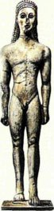
В VIII веке побуждаемые ростом населения и благосостояния эмигранты из древней Греции в поисках новых сельскохозяйственных угодий и торговых возможностей растеклись но всему Средиземноморью. Греческие поселенцы в чужих странах, однако, стали не просто подданнымигородов, основывавших колонии, а отдельными, автономными политическими образованиями. Дух независимости, владевший поселенцами, а так же потребность в совместных действиях для поддержания каждого сообщества породили такую политическую единицу, как полис. Во всем греческом мире предположительно насчитывалось до 700 подобных городов-государств. Иностранные культуры, с которыми в этот период экспансии Эллада вступала в контакт, воздействовали на греков самым различным образом.
Геометрическая роспись керамики уступила место изображениям животных и растительным рисункам в восточном стиле, а также детализированным мифологическим сценам нового чернофигурното стиля вазописи (см. ниже в галерее фото ниже). Художники, работавшие с камнем, глиной, деревом и бронзой, начали создавать монументальные скульптуры человека Типичная дляархаики статуя Куроса (фото слева) несет явные следы египетского влияния, но в то же время демонстрирует зарождающееся стремление к симметрии, легкости и реализму. В седьмом столетии появляются первые подлинно греческие храмы, украшенные протяженными фризами и колоннами дорического ордера (см. ниже в галерее фото). Лирическая и элегическая поэзия, глубоко личная и эмоционально насыщенная, приходит на смену высокопарным стихам прошлого. Развитие торговли способствует широкому распространению изобретенной лидийцами чеканки монет. На материке в это же время Спарта вводит у себя такую политическую систему, в которой особое значение придается жесткому управлению и дисциплине, и становится в результате крупнейшим и наиболее могущественным городом-государством того периода. Афины, напротив, меняют и кодифицируют законы, заботясь о справедливости и равенстве, открывают доступ в правящие органы все большему числу граждан и закладывают основы демократии.

Классический период (500—323 год до н. э.)
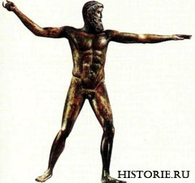
Классический период в античной Греции, когда здесь невероятно быстро расцвели искусства, литература, философия и политика, ограничен временем войн с двумя иностранными державами — Персией и Македонией. Победа эллинов над персами породила новый дух сотрудничества между разными городами-государствами и Афинами, чей флот сыграл решающую роль, обеспечив благоприятный перелом в ходе борьбы с так называемыми варварами. Дань, шедшая от союзников в афинскую казну в обмен на военную защиту, обеспечила афинянам возможность приумножить свои и без того значительные богатства и гарантировала этому городу политическое, культурное и экономическое верховенство во всем Средиземноморье. Практически всем гражданам Афин, независимо от финансового положения, был обеспечен доступ к выборным должностям, и за исполнение соответствующих обязанностей они получали вознаграждение. За государственный счет скульпторы, архитекторы и драматурги работали над произведениями, которые до сих пор остаются высшим творческим достижением человечества. Показанная, например, справа бронзоваястатуя Зевса высотой 213 сантиметров дает в концентрированном виде представление о мастерстве художников классической Эллады (древней Греции), которые воспроизводили в своих произведениях человеческое тело с необыкновенным динамизмом. Греческие философы, историки и специалисты в области естественных наук оставили образцы рационального теоретического анализа.
В 431 году застарелая вражда между Афинами и Спартой вылилась в войну, продлившуюся почти 30 лет и закончившуюся поражением афинян. Десятилетия непрерывных сражений привели к ослаблению политического влияния во многих городах-государствах, где не прекращались жестокие распри. Расчетливый и честолюбивый македонский царь Филипп II сумел извлечь выгоду из подобного хаоса и вскоре стал хозяином всей территории древней Греции. Филиппу не удалось завершить строительство империи, он был убит, и на трон взошел его сын Александр. Всего 12 лет спустя Александр Великий (Македонский) умер, но оставил после себя державу, раскинувшуюся от Адриатики до Мидии (см. ниже в галерее фото).

Эллинистичекий период (323—31 год до н. э.)
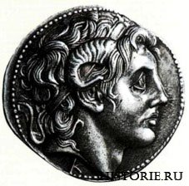
На развалинах империи Александра после почти 50-летней ожесточенной борьбы за его наследство возникли три крупные державы: Македония, Египет Птолемеев и государство Селевкидов, простиравшееся от современной Турции до Афганистана. Поражает то, что от македонской столицы Пеллы на западе и до Ай-Ханума на востоке язык, литература, политические институты, изобразительное искусство, архитектура и философия в городах и поселениях, возникших в результате походов Александра, после его смерти остались безусловно греческими. Последующие цари подчеркивали свое родство с Элладой, особенно с Александром: на рисунке слева показана фракийская серебряная монета, на которой он изображен с бараньими рогами Зевса-Амона — бога, имеющего корни и на Востоке, и на Западе. Обладая обшим языком, находка, под влиянием постоянных торговых контактов, сохраняя письменные тексты и привлекая к себе многочисленных путешественников, эллинистический мир делался все более и более космополитичным.
Процветали образование и просвещение, создавались библиотеки — среди них была и Великая Александрийская библиотека, где насчитывалось около полумиллиона томов. Но греческие правящие классы отказывались допускать в свои ряды рядовых подданных, и обширные новые царства повсюду сотрясались от внутренних смут. Неуклонно слабеющая и нищавшая Македония в 168 году до н. э. попала подримское господство. Один за другим объявляли себя независимыми губернаторы провинций в державе Селевкидов, образовавшие множество мелких государств с династической формой правления. Из царств, на которые распалась империя Александра, бастионом стоял еще Египет Птолемеев. Клеопатра VII, последняя в этом роду (и единственная, кто выучил язык подвластного населения), покончила самоубийством, когда римляне победили при Акции. Однако хотя древнему Риму и удалось подчинить все Средиземноморье, господство латинян еще не означало прекращение греческого влияния: римляне впитали культуру древней Греции и увековечили эллинское наследие так, как не смогли бы и сами греки.

